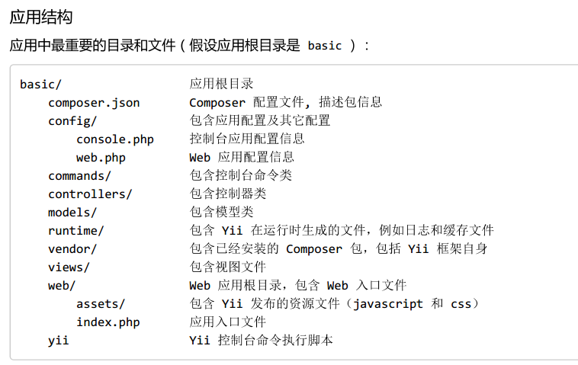
1、config 是配置文件
--- console.php
--- db.php 数据库配置
--- params.php 参数配置？
--- web.php 组件、ID
2、controllers 控制器
3、models 模型
4、runtime 缓存文件及log
5、vendor 核心文件
6、view 视图
--- layouts 公共的文件
--- site
7、web 入口文件及其js，css等

